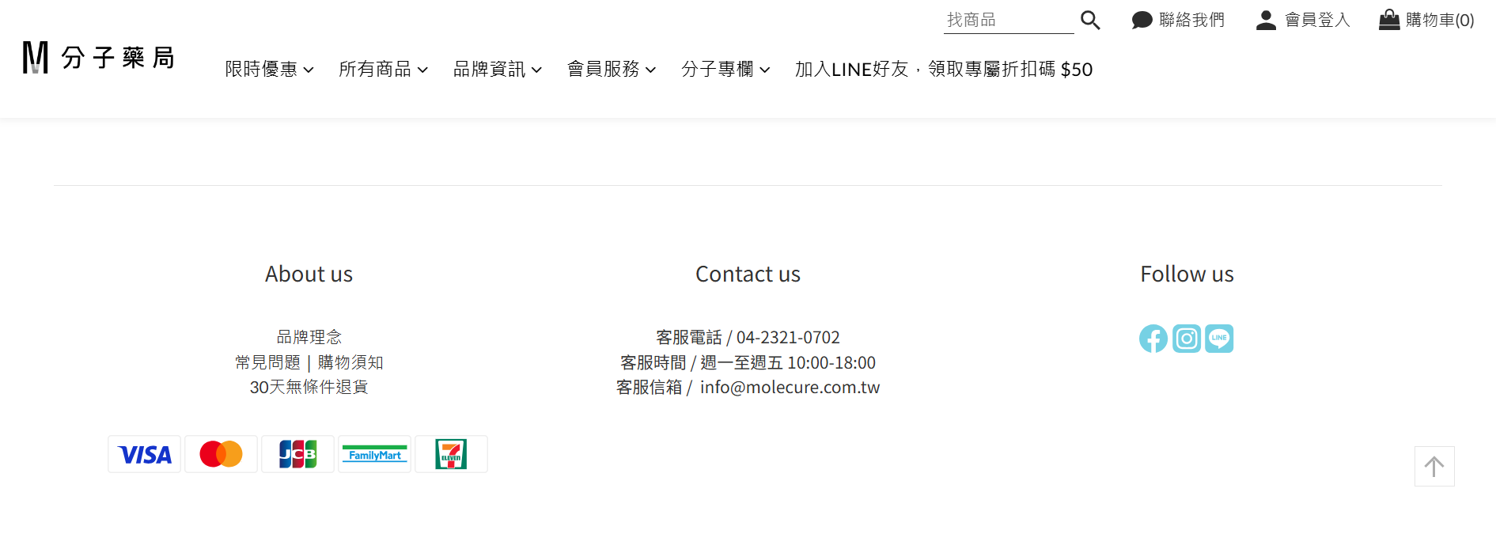

品牌資訊
就是關於我們

醫護推薦
約115年1月 每項產品會有3位營養師或護理師推薦照片

商品介紹

限時優惠
定期後台上架更新內容

如 過年 端午 母親節 父親節 教師節 中秋節 1111 1212 聖誕節

會員福利

會員分級 | U銅貴賓 | U銀貴賓 | U金貴賓 | UVIP貴賓 | UVVIP貴賓
升等條件 | 註冊即成為銅貴賓 | 12個月內消費滿$2000及升等為銀貴賓 | 12個月內消費滿$6000及升等為金貴賓 | 12個月內消費滿$10000及升等為UVIP貴賓 | 12個月內消費滿$35000及升等為UVVIP貴賓
升等禮 | $50購物金 | $100購物金 | $300購物金 | $500購物金 | $1000購物金
會員期限 | 永久 | 12個月 | 12個月 | 12個月 | 12個月
消費優惠 |  | 98折 | 95折 | 9折 | 88折
壽星好禮 | 生日當月獲$100購物金 | 生日當月獲$200購物金 | 生日當月獲$300購物金 | 生日當月獲$500購物金 | 生日當月獲$1000購物金
續會條件 |  | 12個月內消費滿$2000即是維持會員等級 | 12個月內消費滿$6000即是維持會員等級 | 12個月內消費滿$10000即是維持會員等級 | 12個月內消費滿$35000即是維持會員等級
續會加碼禮 |  | $200購物金 | $300購物金 | $500購物金 | $1000購物金
會員制度說明：
會員資格或優惠辦法皆由本公司訂定，請會員務必遵守，本公司保有隨時變更及增列會員權益相關條件，且不另行通知之權益。
- 壽星好禮將於生日當月 1 日匯入會員帳戶。
• 生日購物金將於發放日起算30天，逾期失效。
• 當月壽星之生日購物金，如未在當月 1 日前完成註冊則不補發，將於隔年發放。

檢驗報告

健康新知
約115年1月 每項產品會有3位營養師或護理師的文章

加入LINE好友，領取專屬折扣碼 $50

常見問題
會員題
加入會員方式
1. 新加入會員：請至官網頁面➤登入會員➤註冊會員。加入會員需填寫相關個人資料即完成註冊。➤➤ 註冊會員
2. 會員登入：請至官網頁面➤登入會員➤會員登入。選擇登入方式（輸入電郵與密碼）即可登入。
3. 購物金使用方式
凡是加入UFLOW官網會員，將於生日、消費，以及不定時優惠活動，可獲取回饋購物金。登入會員，即可於會員中心查詢現有的購物金及點數。
4. 結帳時可以自行選擇想要抵扣的金額，或是不設定金額，將自動全部折抵，亦可輸入金額0，即不使用購物金或點數折抵。
5.保存期限
商品保存期限指在【尚未開封】狀態的最佳食用期限。保存期限因商品的不同而有所差異，皆可於商品外盒及內包裝上查看。商品避免放置於高溫或潮濕環境，請置放於陰涼處，避免陽光直射。分裝包裝請即開即食。
會員享有福利
1. 完成會員註冊即贈50元購物金。
2. 不同等級貴賓享有不同等級之購物折扣。
3. 會員生日當月，享有專屬壽星好禮購物金。（每月 1 日發放）
4. 結帳快速帶入會員資料，亦可快速查詢歷史訂單及追蹤訂單狀態。
5. 消費累計，可用於後續升等好禮。
6. 不定時會員專享優惠活動。
購物題
付款方式
提供以下幾種支付方式
1. 線上信用卡付款
2. 行動支付(Apple Pay、Line Pay)
配送方式
提供宅配
訂單結帳➤到達購物車頁面➤即可選擇付款即到貨方式。
A.平日訂購與配送
訂購完成後，現貨商品將依訂單順序於2至3日內出貨，出貨後預計5日內送達指定地點，台灣本島偏遠與離島地區，則需視投遞狀況調整配送時間，寄送國外地區系統自動運算運費。出貨工作日為週一至週五，逢假日不出貨與配送。(預購商品將依照該商品頁面各別說明)
B.週日與國定假日訂購與配送
週五、週六訂單將於次週一依訂購順序為您處理包裝出貨，週日、週一訂單將於次週二依訂購順序為您處理包裝出貨，若遇國定假日、則順延至正常上班日依序出貨。
C.其他情況
因特定活動(如：預購販售)導致出貨時間未定，我們將會另行公告通知，若節慶假日遇訂單較多或不可抗力因素(如天災颱風)，則可能延遲完成出貨，若因商品發現庫存不足、瑕疵等狀況，將有專人與您聯繫確定後續事宜。
台灣本島地區
由貨運公司或郵局配送，購物滿1500元免運，非預購商品於結帳當日備貨、隔日出貨，預計2-4個工作日內配達。
本島寄送離島地區
由「超商取貨」寄送，離島地區為澎湖、金門、馬祖、綠島，需視投遞狀況調整4-10個工作日配達。
*提醒： 【宅配】訂單運費105元，【超商】訂單運費80元，【免運門檻】滿1500元即可享受免運費服務。

發票相關問題
為響應政府無紙化政策，發票為電子式開立，發票預設自動存於您的會員載具中，結帳時您亦可選擇其他存取方式：手機條碼、自然人憑證條碼。
＊如需索取公司戶統編發票，結帳時請於發票選擇欄位，選取【公司戶發票】，並輸入相關資訊。
退換貨題
退換貨規定與適用範圍
於UFLOW官網購買，鑑賞期非試用期，如欲退換貨，請保持商品完整，並於收到商品起算7天內，透過官方LINE(ID：) 來訊告知辦理退換貨，並提供訂單編號與退換貨原因，我們將盡速為您處理相關問題。
1. 保持退回商品與贈品完整性（包含商品包裝透明封膜需未拆封、外盒未毀損，贈品、隨貨附件皆完整保留）。
2. 若贈品已拆封，退款金額則將扣除贈品金額。
3. 退貨商品請用紙箱或袋子包裝妥當，請勿於商品外包裝黏貼紙張或書寫文字。
4. 退貨訂單所使用的優惠券將不返還。
5. 辦理部分商品退換貨後，多件組商品若未達活動優惠，保留商品將恢復原價，而訂單剩餘商品倘若未達免運費門檻，退款金額將扣除運費 (本島運費：$100、離島運費：$150)。
6. 若商品發生因人為因素導致包裝不完整情況，導致商品無法完整退回時，本公司將酌收回復原狀費用，或依商品之保存狀況按比例向消費者請求商品之金額。
7. 如因瀏覽裝置與解析度差異，造成商品圖片顏色呈現略有不同，請以實品顏色為準，恕無法接受將色差視為瑕疵，而主張退換貨。
8. 因消費者個人因素需退貨時，需自行負擔產生的相關費用及自行將商品寄回。

拆封規定：除非商品本身有瑕疵、毀損或與訂單內容不符，否則保健食品一經拆封（封膜完整性被破壞），通常就無法退換貨。
退貨條件：若要退貨，商品必須是全新未拆封，且包裝完整。
退款方式：退款方式將依原訂單付款方式退回。查詢退款進度透過官方LINE來訊詢問。

商品若有缺件、破損
請立即透過UFLOW官方LINE ( ID： ) 與客服聯繫，建議消費者收到商品後，請第一時間拆封檢查，若有收到瑕疵品或漏寄商品之狀況，請先拍照或錄影，並透過官方LINE聯繫客服處理，小幫手將補寄完整商品至您原訂購之地址。

詳細退換貨規範請參考
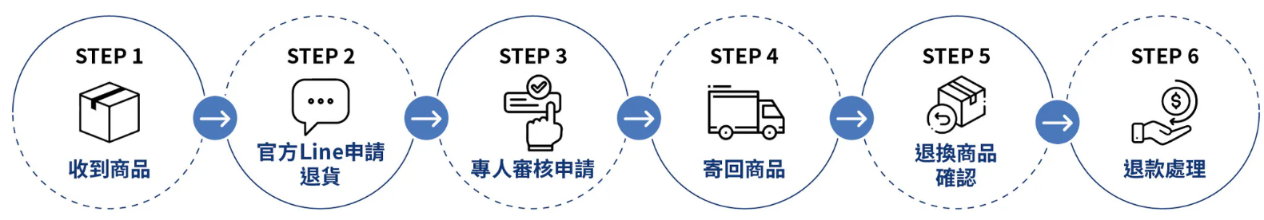請協助新圖

金牌大使
金牌使專案

A.大使推薦優惠
當親友使用您個人的[專使推薦連結]，註冊成為新會員，並且完成第一筆消費，大使即可獲得$200元抵用金，用於折抵下次訂單金額！
1.登入您的帳戶，前往您的專屬推薦頁面，將您的專屬優惠連結分享給親友。
2.當您的親友使用您的好友優惠連結於UFLOW 註冊新帳號，親友即可立刻獲得 「 50 元」購物金。
3.當好友完成第一筆消費，您即獲得 $200元 購物金，可用於折抵下次訂單金額。
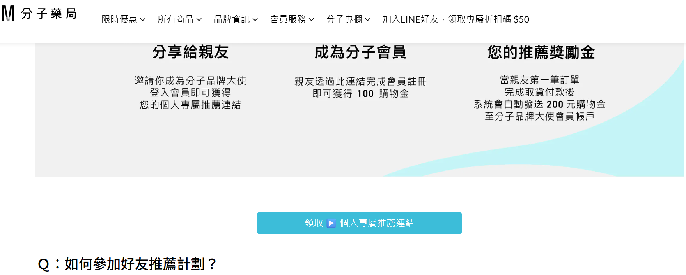
B.大使團單優惠
大使大單訂單，享有極優惠價格，享有「額外回饋金」，直接返還給大使，歡迎您成為金牌大使。
合作洽談｜0978-038-797 LIND ID :@uflow.space
線上表單｜優先填寫，加速為你服務
企業福委專案
A.企業優惠
提供極優惠專屬價格，讓企業用更划算的方式，為員工爭取高品質的健康福利，展現企業關懷，提升員工滿意度。
B.回饋企業機制
每筆企業訂單，皆享有「額外回饋金」，讓企業員工福利有更大的彈性規劃。
合作洽談｜0978-038-797 LIND ID :@uflow.space
線上表單｜優先填寫，加速為你服務
